Atitit.html css 浏览器原理理论概论导论attilax总结

1.1. 浏览器是怎样工作的：渲染引擎，HTML解析（连载二） 1

2. 5.1.1 DOM标准 101 1

3. 《WebKit技术内幕》(朱永盛...)【简介_书评_在线阅读】 - .html 2

4. HTML5与CSS3权威指南（第3版 上册） 2

5. HTML5权威指南【非常全面详实的网页设计参考书】 2

6. 深入理解Android：WebKit卷 3

## 浏览器是怎样工作的：渲染引擎，HTML解析（连载二）

浏览器是怎样工作的（一）：基础知识 – 携程设计委员会.html

HTML解析原理 - hevily - 博客园.html

HTML在线编辑器原理 - 行到水穷处，坐看云起时。 - 博客频道 - CSDN.NET.html

浏览器是怎样工作的：渲染引擎，HTML解析（连载二） – 携程设计委员会.html

html解析器工作原理 - html_css语言栏目：html.css - 红黑联盟.html

作者:: 绰号:老哇的爪子 （ 全名：：Attilax Akbar Al Rapanui 阿提拉克斯 阿克巴 阿尔 拉帕努伊 ）

汉字名：艾提拉（艾龙），   EMAIL:1466519819@qq.com

转载请注明来源： http://blog.csdn.net/attilax

# 5.1.1 DOM标准 101

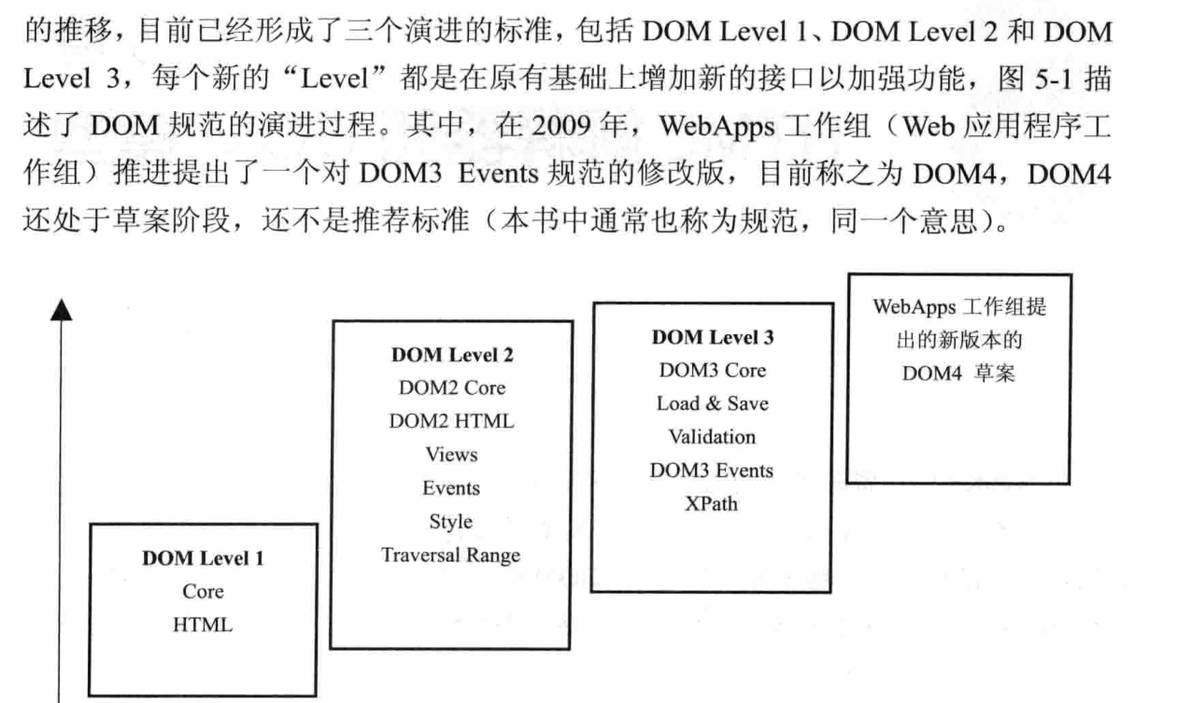

# 《WebKit技术内幕》(朱永盛...)【简介_书评_在线阅读】 - .html

Line 218: 第1章　浏览器和浏览器内核

Line 233: 第2章　HTML网页和结构

Line 245: 第3章　WebKit架构和模块

Line 257: 第4章　资源加载和网络栈

Line 280: 第5章　HTML解释器和DOM模型

Line 302: 第6章　CSS解释器和样式布局

Line 322: 第7章　渲染基础

Line 336: 第8章　硬件加速机制

Line 354: 第9章　JavaScript引擎

Line 373: 第10章　插件和JavaScript扩展

Line 389: 第11章　多媒体

Line 407: 第12章　安全机制

Line 414: 第13章　移动WebKit

Line 423: 第14章　调试机制

Line 434: 第15章　Web前端的未来

# HTML5与CSS3权威指南（第3版 上册）

第1章 Web时代的变迁 1

第2章 HTML 5与HTML 4的区别 8

第3章 HTML 5的结构 28

第4章 表单及其他新增和改良元素 53

第5章 绘制图形 102

第6章 多媒体相关API 150

第7章 History API 171

第8章 本地存储 187

第9章 离线应用程序 250

第10章 文件API 261

第11章 通信API 340

第12章 WebRTC通信 366

第13章 扩展的XMLHttpRequest API 449

第14章 使用Web Workers处理线程 471

第15章 获取地理位置信息 490

第16章 拖放API与通知API 498

第17章 其他API 510

# HTML5权威指南【非常全面详实的网页设计参考书】

第1章　HTML5背景知识

第2章　准备工作

第3章　初探HTML

第4章　初探CSS

第5章　初探JavaScript

第6章　HTML5元素背景知识

第7章　创建HTML文档

第8章　标记文字

第9章　组织内容

第10章　文档分节

第11章　表格元素

第12章　表单

第15章　嵌入内容

第16章　理解CSS

第20章　使用盒模型

第21章　创建布局

第22章　设置文本样式

第23章　过渡、动画和变换

第24章　其他CSS属性和特性

第25章　理解DOM

第26章　使用Document对象

第27章　使用Window对象

第28章　使用DOM元素

第29章　为DOM元素设置样式

第30章　使用事件

第31章　使用元素专属对象

# 深入理解Android：WebKit卷

第2章　浏览器工作原理及WebKit概览 18

第3章　WTF的实现及使用 39

第4章　Loader与网络库 62

第5章　网页解析 88

第6章　排版布局 104

第7章　渲染与硬件加速 137

第8章　Android WebKit框架 157

第9章　JavaScript扩展接口 176

第10章　WebKit的插件系统 201

第11章　浏览器调试工具 218

atiend